МИНИСТЕРСТВО ОБРАЗОВАНИЯ РЕСПУБЛИКИ БЕЛАРУСЬ
УЧРЕЖДЕНИЕ ОБРАЗОВАНИЯ
ГОМЕЛЬСКИЙ ГОСУДАРСТВЕННЫЙ ТЕХНИЧЕСКИЙ УНИВЕРСИТЕТ ИМЕНИ П. О. СУХОГО

Факультет автоматизированных и информационных систем
Кафедра «Информационные технологии»

ОТЧЕТ ПО ЛАБОРАТОРНОЙ РАБОТЕ №5

по дисциплине «Базы знаний и поддержка принятия решений»
на тему: «Нейронная сеть Хопфилда»

Выполнил: студент гр. ИТП-41
Рылушкин Б.А.
Проверил:
Ассистент Ястребов А. А.

Гомель 2026
Цель работы: Изучение топологии, алгоритма функционирования сети Хопфилда.
Ход работы

Задание.
1. Ознакомьтесь с теоретической частью.
2. На языке программирования напишите программу, реализующую нейронну
Хопфилда.
3. Произведите обучение сети Хопфилда на заданный тип образов. Для
запоминания в соответствии с вариантом взять 3 образа (первые буквы
своей фамилии - бинарные изображения размером 5х7, 10х10 или др.).
4. Подайте на вход сети ряд тестовых образов, в которые внесено
зашумление (процент зашумления образа - 10%, 20%, 30%, 35%, 40%, 45%,
50%, 60%, 70%, 80%, 90%, 100%). Тестовых образов должно быть не менее 10
для каждого из классов с одним и тем же процентом зашумления.
5. Проанализируйте результаты, при каком проценте зашумления
тестовые образы распознаются верно.
Листинг программы к заданию 1 приведён в приложении А. Графический вид приложения представлен на рисунке 1.

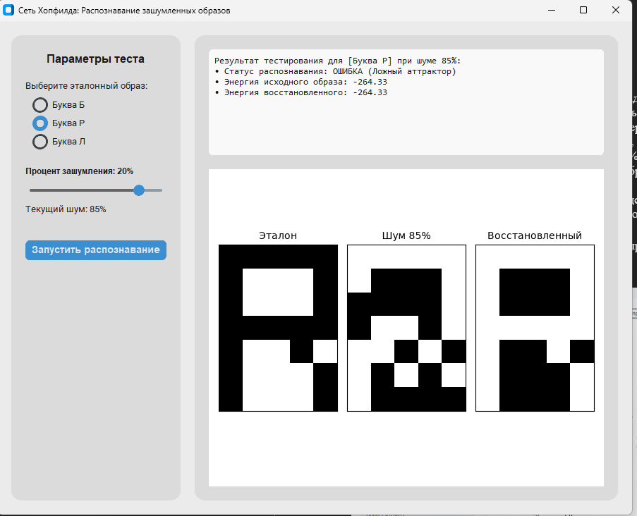

Рисунок 1 – Графический интерфейс программы
Исходный код проекта размещен на GitHub: https://github.com/sprBRAVY/-/tree/lab5

Вывод: в ходе выполнения лабораторной работы был успешно разработан программный комплекс с модульной многофайловой архитектурой для решения задач кластерного анализа в экспертных системах. Для разделения множества объектов на группы со сходными характеристиками были программно реализованы метод K-средних, основанный на итеративном уточнении координат объектов-прототипов, и метод максимина, автоматически определяющий количество кластеров на основе порогового расстояния. Проведенный анализ, трехмерная визуализация и оценка вычислительной сложности алгоритмов подтвердили корректность их работы, что позволило эффективно распределить элементы обучающей выборки и обеспечить точную классификацию новых контрольных объектов по заданному набору признаков.
ПРИЛОЖЕНИЕ А
(обязательное)

Листинг программы

model.py:
import numpy as np

class MinDistanceClassifier:
def __init__(self):
self.p1 = None
self.p2 = None

def fit(self, X, y):
"""Обучение: нахождение прототипов (средних значений) для каждого класса."""
class_1_objs = X[y == 1]
class_2_objs = X[y == 2]

self.p1 = np.mean(class_1_objs, axis=0)
self.p2 = np.mean(class_2_objs, axis=0)

def _calculate_d(self, x, p):
"""Вычисление решающей функции D = 2 * sum(Xj*Pj) - sum(Pj^2)"""
return 2 * np.dot(x, p) - np.dot(p, p)

def predict(self, x):
"""Распознавание объекта."""
x = np.array(x)
d1 = self._calculate_d(x, self.p1)
d2 = self._calculate_d(x, self.p2)

predicted_class = 1 if d1 > d2 else 2
return predicted_class, d1, d2

class PerceptronClassifier:
def __init__(self):
self.w = None
self.w0 = 0

def fit(self, X, y):
"""Обучение: алгоритм восприятия с коррекцией весов."""
num_features = X.shape[1]
self.w = np.zeros(num_features)
self.w0 = 0

E = 0
total_objects = len(X)
iterations = 0
max_iterations = 10000 # Защита от зацикливания
i = 0

while E < total_objects and iterations < max_iterations:
idx = i % total_objects
x_obj = X[idx]
target_class = y[idx]

d12 = np.dot(self.w, x_obj) + self.w0

if target_class == 1:
if d12 <= 0:
self.w = self.w + x_obj
self.w0 += 1
E = 0
else:
E += 1
elif target_class == 2:
if d12 >= 0:
self.w = self.w - x_obj
self.w0 -= 1
E = 0
else:
E += 1

i += 1
iterations += 1

return iterations

def predict(self, x):
"""Распознавание с помощью построенной разделяющей функции."""
x = np.array(x)
d12 = np.dot(self.w, x) + self.w0
predicted_class = 1 if d12 > 0 else 2
return predicted_class, d12

gui.py:
fr import customtkinter as ctk
import numpy as np
from data import X_TRAIN, Y_TRAIN, TEST_OBJ_1
from models import MinDistanceClassifier, PerceptronClassifier

class App(ctk.CTk):
def __init__(self):
super().__init__()

self.title("Распознавание объектов (ЭС)")
self.geometry("950x650")
ctk.set_appearance_mode("Dark")
ctk.set_default_color_theme("blue")

self.min_dist_clf = MinDistanceClassifier()
self.perceptron_clf = PerceptronClassifier()

# Обучаем модели (ВАЖНО: сохраняем результат перцептрона в self.iterations)
self.min_dist_clf.fit(X_TRAIN, Y_TRAIN)
self.iterations = self.perceptron_clf.fit(X_TRAIN, Y_TRAIN)

self._build_ui()

def _build_ui(self):
# Левая панель - Данные
self.left_frame = ctk.CTkFrame(self, width=400)
self.left_frame.pack(side="left", fill="y", padx=20, pady=20)

ctk.CTkLabel(self.left_frame, text="Обучающая выборка (12 шт)", font=("Roboto", 18, "bold")).pack(pady=10)

self.scroll_frame = ctk.CTkScrollableFrame(self.left_frame, width=350, height=500)
self.scroll_frame.pack(pady=10, padx=10, fill="both", expand=True)

for i, (x, y) in enumerate(zip(X_TRAIN, Y_TRAIN)):
bg_color = "#243642" if y == 1 else "#3b2626"
card = ctk.CTkFrame(self.scroll_frame, fg_color=bg_color, corner_radius=8)
card.pack(pady=5, padx=5, fill="x")

header_frame = ctk.CTkFrame(card, fg_color="transparent")
header_frame.pack(fill="x", padx=10, pady=(10, 5))

ctk.CTkLabel(header_frame, text=f"Объект {i + 1}", font=("Roboto", 14, "bold")).pack(side="left")

class_color = "#5ca5ff" if y == 1 else "#ff7a7a"
ctk.CTkLabel(header_frame, text=f"Класс {y}", font=("Roboto", 14, "bold"), text_color=class_color).pack(
side="right")

features_frame = ctk.CTkFrame(card, fg_color="transparent")
features_frame.pack(fill="x", padx=10, pady=(0, 10))

formatted_x = " ".join([f"{val:.1f}" for val in x])
ctk.CTkLabel(features_frame, text="X: ", font=("Roboto", 12, "bold"), text_color="gray70").pack(side="left")
ctk.CTkLabel(features_frame, text=f"[{formatted_x}]", font=("Roboto", 12)).pack(side="left")

# Правая панель - Управление и результаты
self.right_frame = ctk.CTkFrame(self)
self.right_frame.pack(side="right", fill="both", expand=True, padx=(0, 20), pady=20)

ctk.CTkLabel(self.right_frame, text="Ввод признаков (X1 - X5)", font=("Roboto", 18, "bold")).pack(pady=15)

self.entries = []
entry_frame = ctk.CTkFrame(self.right_frame, fg_color="transparent")
entry_frame.pack(pady=5)

for i in range(5):
entry = ctk.CTkEntry(entry_frame, width=70, height=35, justify="center", font=("Roboto", 14))
entry.insert(0, str(TEST_OBJ_1[i]))
entry.pack(side="left", padx=5)
self.entries.append(entry)

self.calc_btn = ctk.CTkButton(self.right_frame, text="Распознать объект", font=("Roboto", 14, "bold"),
height=40, command=self.recognize)
self.calc_btn.pack(pady=20)

self.result_frame = ctk.CTkFrame(self.right_frame, fg_color="transparent")
self.result_frame.pack(fill="both", expand=True, padx=15, pady=(0, 10))

# --- Карточка: Метод минимального расстояния ---
self.res_card_md = ctk.CTkFrame(self.result_frame, corner_radius=10, fg_color="#2b2b2b")
self.res_card_md.pack(fill="x", pady=(0, 15))

ctk.CTkLabel(self.res_card_md, text="Метод минимального расстояния", font=("Roboto", 16, "bold")).pack(
anchor="w", padx=15, pady=(15, 5))

self.md_stats = ctk.CTkFrame(self.res_card_md, fg_color="transparent")
self.md_stats.pack(fill="x", padx=15, pady=5)
self.lbl_md_d1 = ctk.CTkLabel(self.md_stats, text="D1: Ожидание...", font=("Consolas", 13), text_color="gray80")
self.lbl_md_d1.pack(anchor="w")
self.lbl_md_d2 = ctk.CTkLabel(self.md_stats, text="D2: Ожидание...", font=("Consolas", 13), text_color="gray80")
self.lbl_md_d2.pack(anchor="w")

self.md_badge = ctk.CTkFrame(self.res_card_md, corner_radius=6, fg_color="#1e1e1e")
self.md_badge.pack(fill="x", padx=15, pady=(10, 15))
self.lbl_md_res = ctk.CTkLabel(self.md_badge, text="РЕЗУЛЬТАТ НЕИЗВЕСТЕН", font=("Roboto", 14, "bold"),
text_color="gray50")
self.lbl_md_res.pack(pady=8)

# --- Карточка: Метод алгоритма восприятия ---
self.res_card_perc = ctk.CTkFrame(self.result_frame, corner_radius=10, fg_color="#2b2b2b")
self.res_card_perc.pack(fill="x", pady=(0, 15))

ctk.CTkLabel(self.res_card_perc, text="Метод алгоритма восприятия", font=("Roboto", 16, "bold")).pack(
anchor="w", padx=15, pady=(15, 5))

self.perc_stats = ctk.CTkFrame(self.res_card_perc, fg_color="transparent")
self.perc_stats.pack(fill="x", padx=15, pady=5)
self.lbl_perc_iter = ctk.CTkLabel(self.perc_stats, text="Итераций обучения: --", font=("Consolas", 13),
text_color="gray80")
self.lbl_perc_iter.pack(anchor="w")
self.lbl_perc_w = ctk.CTkLabel(self.perc_stats, text="Вектор весов (W): --", font=("Consolas", 13),
text_color="gray80")
self.lbl_perc_w.pack(anchor="w")
self.lbl_perc_d12 = ctk.CTkLabel(self.perc_stats, text="D12: Ожидание...", font=("Consolas", 13),
text_color="gray80")
self.lbl_perc_d12.pack(anchor="w")

self.perc_badge = ctk.CTkFrame(self.res_card_perc, corner_radius=6, fg_color="#1e1e1e")
self.perc_badge.pack(fill="x", padx=15, pady=(10, 15))
self.lbl_perc_res = ctk.CTkLabel(self.perc_badge, text="РЕЗУЛЬТАТ НЕИЗВЕСТЕН", font=("Roboto", 14, "bold"),
text_color="gray50")
self.lbl_perc_res.pack(pady=8)

def recognize(self):
try:
x_test = [float(e.get().replace(',', '.')) for e in self.entries]
except ValueError:
self.lbl_md_res.configure(text="ОШИБКА: ВВЕДИТЕ ЧИСЛА", text_color="#ff7a7a")
self.md_badge.configure(fg_color="#3b2626")
self.lbl_perc_res.configure(text="ОШИБКА: ВВЕДИТЕ ЧИСЛА", text_color="#ff7a7a")
self.perc_badge.configure(fg_color="#3b2626")
return

class_1_bg, class_1_fg = "#193c61", "#7abaff"
class_2_bg, class_2_fg = "#521c1c", "#ff8585"
error_bg, error_fg = "#521c1c", "#ff8585"

# 1. Минимальное расстояние
try:
c_md, d1, d2 = self.min_dist_clf.predict(x_test)
self.lbl_md_d1.configure(text=f"D1 = {d1:.3f}")
self.lbl_md_d2.configure(text=f"D2 = {d2:.3f}")

if c_md == 1:
self.md_badge.configure(fg_color=class_1_bg)
self.lbl_md_res.configure(text="ОТНЕСЕН К КЛАССУ 1", text_color=class_1_fg)
else:
self.md_badge.configure(fg_color=class_2_bg)
self.lbl_md_res.configure(text="ОТНЕСЕН К КЛАССУ 2", text_color=class_2_fg)
except Exception as e:
self.lbl_md_res.configure(text=f"СБОЙ: {e}", text_color=error_fg)
self.md_badge.configure(fg_color=error_bg)

# 2. Перцептрон
try:
c_perc, d12 = self.perceptron_clf.predict(x_test)

# Безопасное извлечение итераций
iters = getattr(self, 'iterations', 'Неизвестно')

# Защита от пустого вектора весов
if self.perceptron_clf.w is not None:
w_formatted = ", ".join([f"{w:.2f}" for w in self.perceptron_clf.w])
w_text = f"Веса: W = [{w_formatted}], W0 = {self.perceptron_clf.w0}"
else:
w_text = "Веса не были рассчитаны при обучении!"

self.lbl_perc_iter.configure(text=f"Итераций обучения: {iters}")
self.lbl_perc_w.configure(text=w_text)
self.lbl_perc_d12.configure(text=f"Решающая функция: D12 = {d12:.3f}")

if c_perc == 1:
self.perc_badge.configure(fg_color=class_1_bg)
self.lbl_perc_res.configure(text="ОТНЕСЕН К КЛАССУ 1", text_color=class_1_fg)
else:
self.perc_badge.configure(fg_color=class_2_bg)
self.lbl_perc_res.configure(text="ОТНЕСЕН К КЛАССУ 2", text_color=class_2_fg)
except Exception as e:
# Если возникнет скрытая ошибка, она выведется прямо на карточку!
self.lbl_perc_res.configure(text=f"ОШИБКА КОДА: {e}", text_color=error_fg)
self.perc_badge.configure(fg_color=error_bg)

data.py:
import numpy as np

# Обучающая выборка (12 объектов)
# Признаки X1..X5
X_TRAIN = np.array([
# Класс 1 (условно "Крупные объекты")
[0.8, 0.9, 0.7, 0.8, 0.9],
[0.7, 0.8, 0.8, 0.9, 0.8],
[0.9, 0.9, 0.8, 0.8, 0.9],
[0.8, 0.7, 0.9, 0.8, 0.8],
[0.9, 0.8, 0.9, 0.9, 0.8],
[0.8, 0.8, 0.8, 0.8, 0.9],

# Класс 2 (условно "Мелкие объекты")
[0.2, 0.3, 0.2, 0.1, 0.2],
[0.3, 0.2, 0.1, 0.2, 0.3],
[0.1, 0.3, 0.2, 0.3, 0.2],
[0.2, 0.2, 0.3, 0.2, 0.2],
[0.3, 0.1, 0.2, 0.2, 0.1],
[0.2, 0.2, 0.2, 0.1, 0.3]
])

# Метки классов (1 или 2)
Y_TRAIN = np.array([1, 1, 1, 1, 1, 1, 2, 2, 2, 2, 2, 2])

# Объекты для тестирования по умолчанию
TEST_OBJ_1 = [0.75, 0.85, 0.80, 0.75, 0.85] # Должен быть Класс 1
TEST_OBJ_2 = [0.25, 0.15, 0.20, 0.25, 0.15] # Должен быть Класс 2

